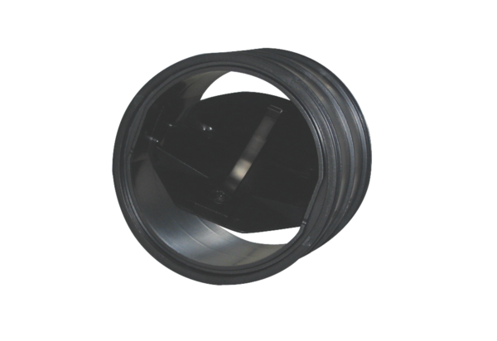Regulator volumena zraka VSB 125Jedinica za pakiranje: 1 komAsortiman: K
Broj artikla: 0093.0110Proizvođač: MAICO

